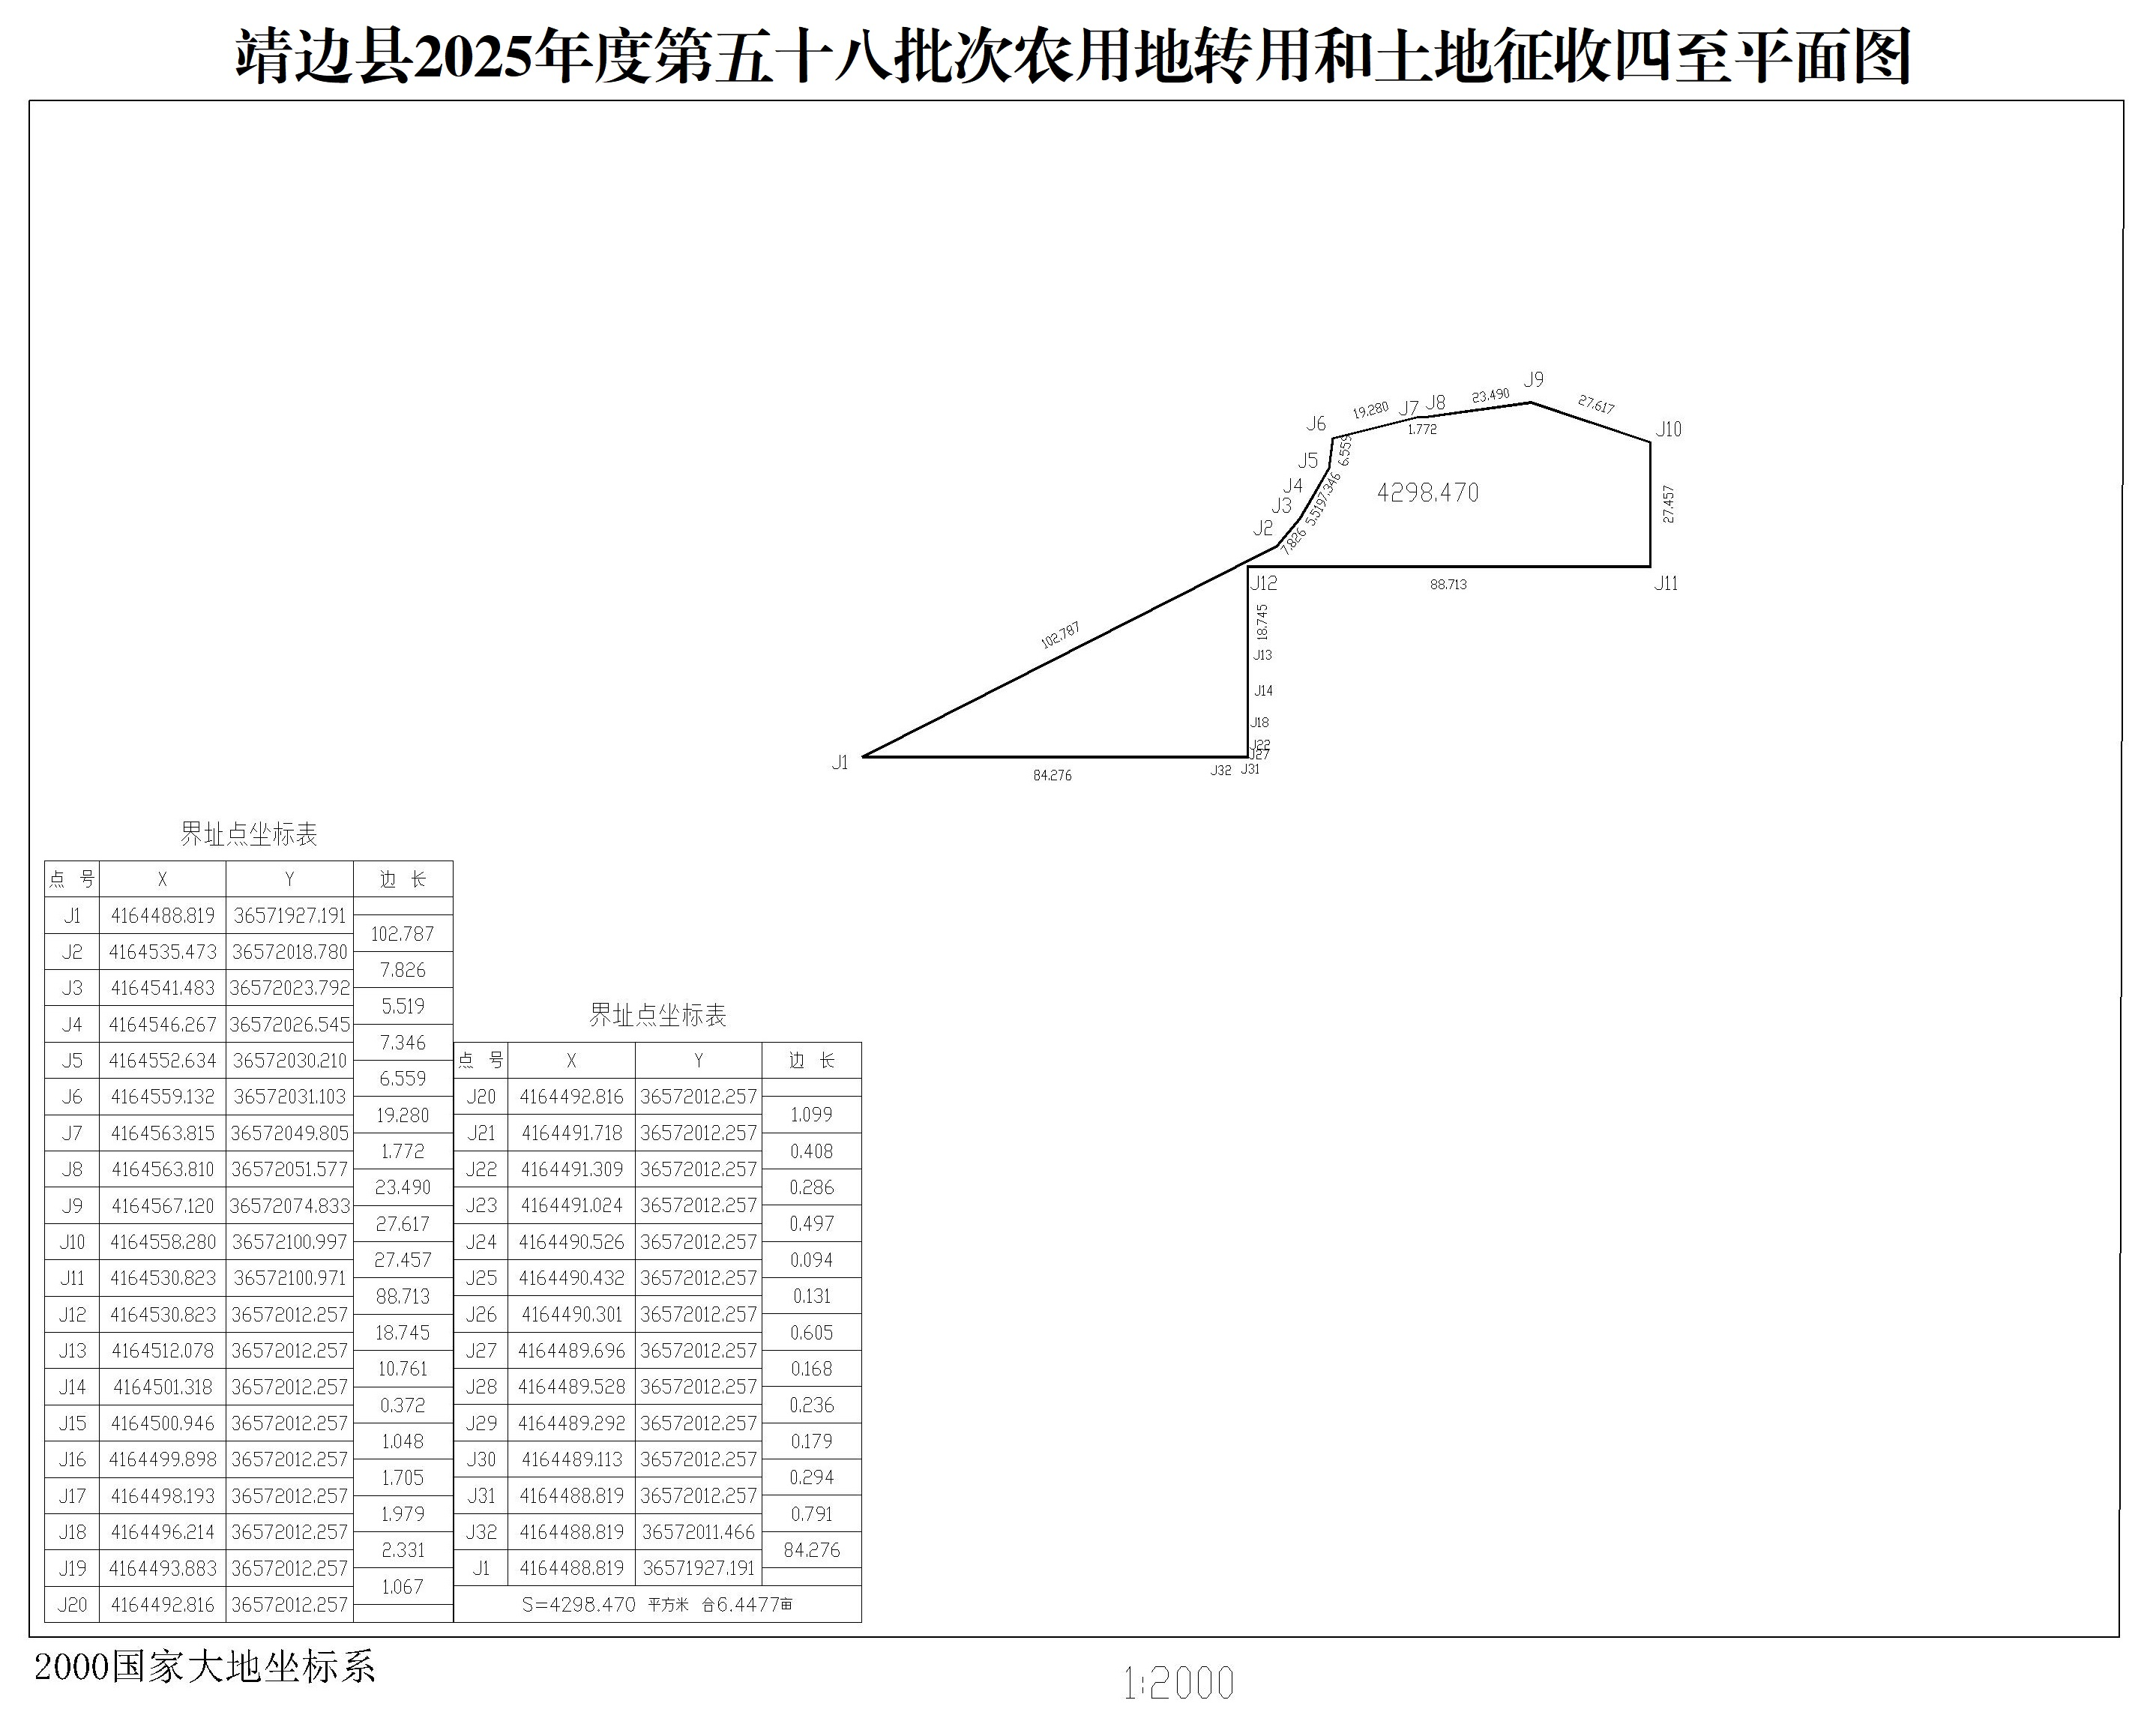
附件

主送：张家畔街道办事处，县政府各有关工作部门。
抄送：县委各有关部门，县人大办，县政协办，各有关人民团体。
县纪委监委，县法院，县检察院。
中省市驻靖各相关单位。
靖边县人民政府办公室 2025年9月10日印发
共印7份

